Deuxième (Scratch déplacements chambre)

Titre clair et précis (afin d’identifier) et courte description | Deuxième  Scratch déplacements chambre
Matière à l’étude | Numératie
Attentes et / ou contenus touchés | Numératie  Attente : effectuer et décrire des déplacements dans divers contextes.  Contenu :  Décrire la position d’un objet ou de diverses figures simples en utilisant les termes appropriés (p. ex., à côté de, à la droite de).  Identifier et effectuer des déplacements vers la gauche, vers la droite, vers le haut et vers le bas, à l’aide de matériel concret, et décrire ces déplacements en utilisant les termes justes (p. ex., dans un jeu de dames ou d’échecs).
Compétences globales ciblées | Pensée critique et résolution de problèmes  Apprentissage autonome
Déroulement de l’activité | L’enfant seul ou en équipe de deux effectue les déplacements selon la feuille de route (l’arrière-plan est projeté sur le tableau interactif lors de l’activité avec des post-it de couleurs différents qui identifie l’endroit ou Scratch doit se rendre).  Pour la première fois ou pour les élèves avec des besoins imprimer la feuille de l’arrière-plan et identifier les endroits ou Scratch doit se rendre à l’aide de crayon de couleurs afin que l’enfant ne soit pas obligé de se déplacer au tableau interactif pour compter les cases pour les déplacements.
Matériel | - Feuille de route  - iPad avec application Scratch  - arrière-plan Scratch
Feuilles de routes / annexes | -visuel pour boutons de déplacement Scratch  - feuille de route Scratch dans sa chambre  - feuille avec déplacements (prof)
Liens possibles avec ressources utilisées
Autres détails pertinents | L’enseignement et l’exploration de l’application Scratch doit être fait avant.  Il est possible de faire la même activité avec des élèves de premières années

Scratch dans sa chambre
Feuille prof

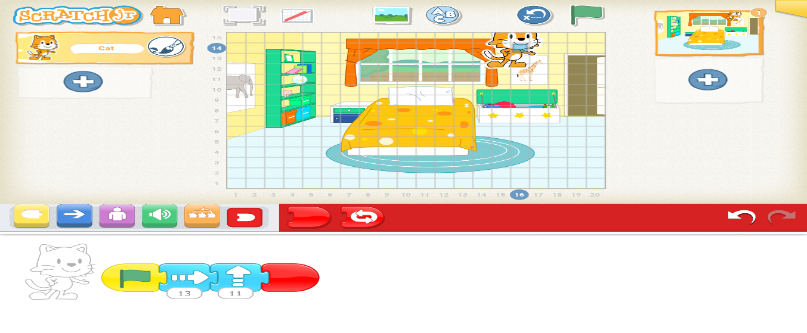
1.

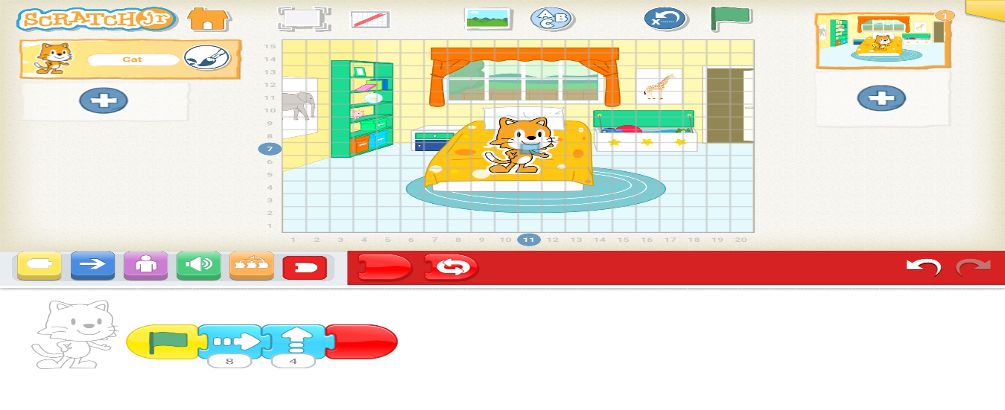
2.

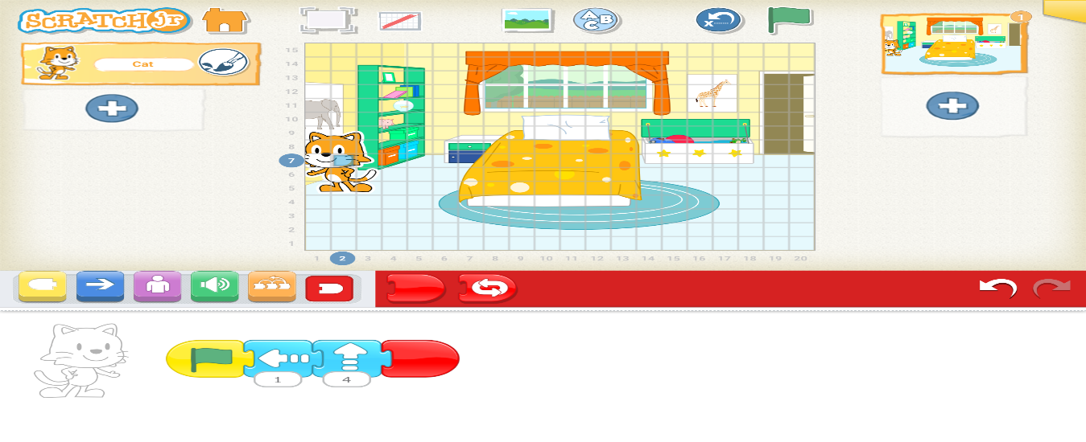
3.

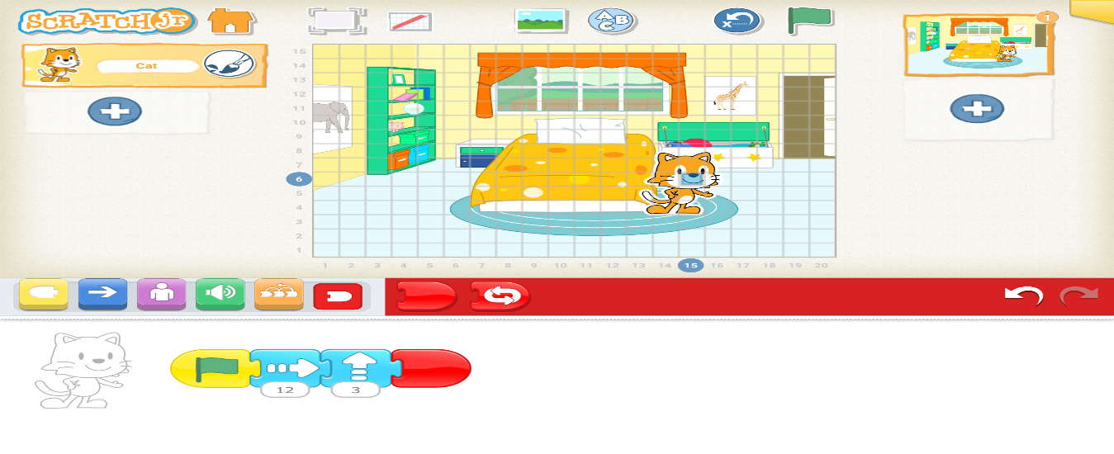
4.

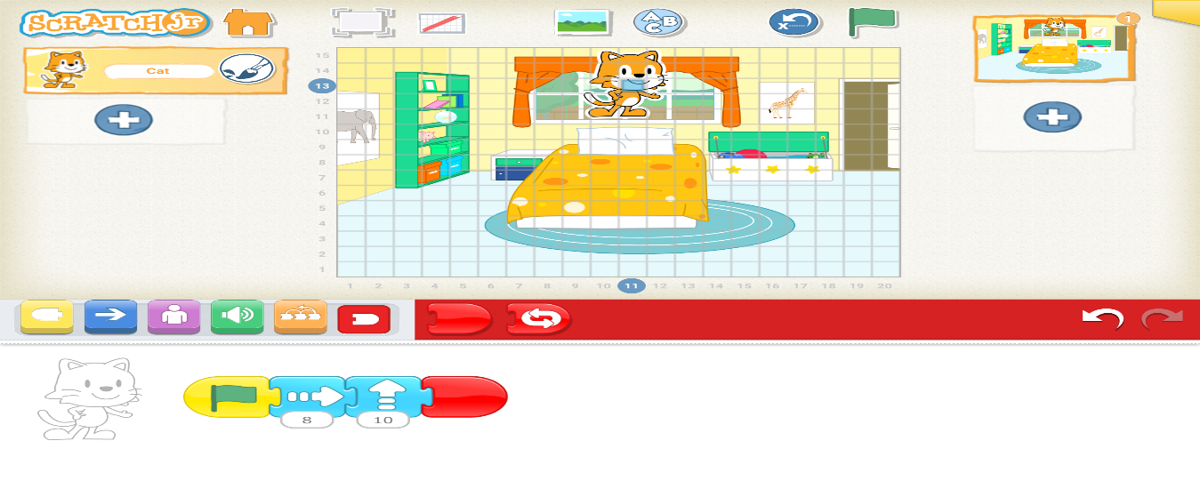
5.

Scratch dans sa chambre
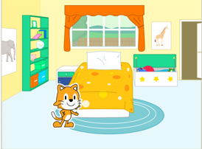

1 déplace scratch au-dessus de la girafe (bleu)
2 déplace scratch sur le lit (rose)
3 déplace scratch en-dessous de l’éléphant (orange)
4 déplace scratch du côté droit du lit (rouge)
5 déplace scratch devant la fenêtre (mauve)

déplacement | avec aide | seul
au-dessus
sur
en-dessous
côté droit
devant

déplacement à gauche

déplacement à droite

déplacement vers le haut

déplacement vers le bas

tourne vers la droite

tourne vers la gauche

saute (hop)

retour au début

commence au message

commence au drapeau vert

commence au touché

envoi message

commence lorsque le personnage te touche

pop

joue son de l’enregistrement

dit…

grandit

diminue

retour à la grandeur d’origine

cache

montre

attendre

arrête

établir la vitesse

répète

répète pour toujours

va à la page

fin

